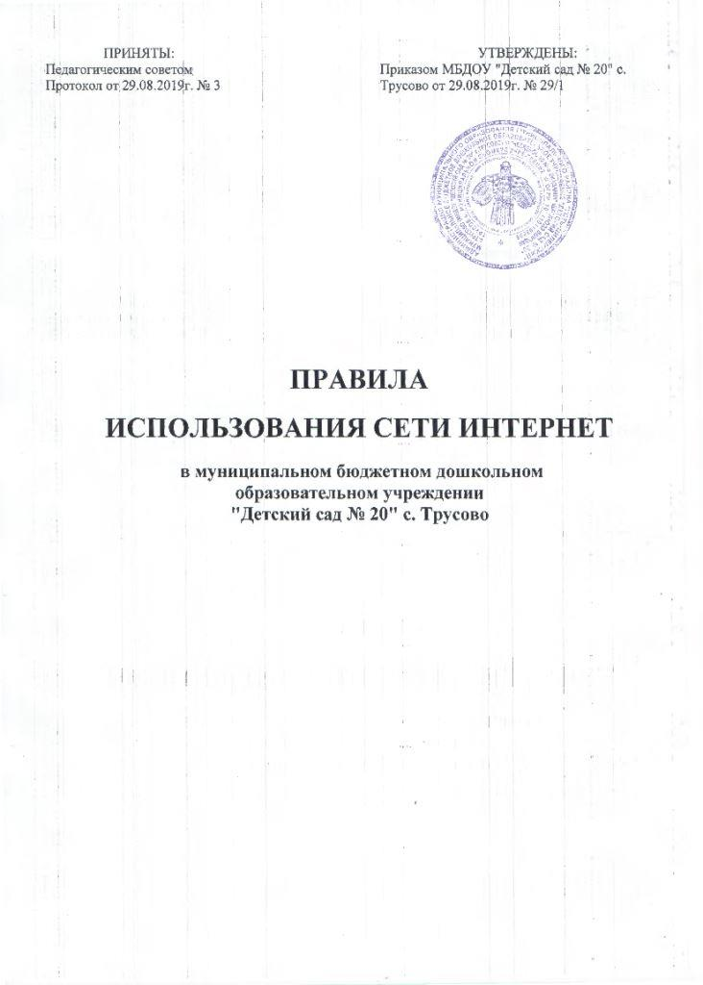

1. Общие положения

1.1. Настоящие Правила регламентируют условия и порядок использования сети интернет, а также порядок осуществления контроля использования сети интернет в муниципальном бюджетном дошкольном образовательном учреждении «Детский сад № 20» с. Трусово (МБДОУ «Детский сад № 20» с. Трусово) (далее - ДОУ).

1.2. Использование сети интернет в ДОУ направлено на решение административных задач и задач воспитательно-образовательного процесса.

1.3. Правила принимаются на педагогическом совете и утверждаются заведующим ДОУ.

1.4. Пользователями сети интернет в ДОУ являются педагогические работники и сотрудники ДОУ (далее - работники). Использование сети интернет ДОУ воспитанниками и их родителями (законными представителями) не допускается.

1.5. Требования Правил обязательны для выполнения всеми пользователями сети интернет в ДОУ.

1.6. Использование сети интернет в ДОУ подчинено следующим принципам:

- соответствия образовательным целям;

- содействия гармоничному формированию и развитию личности;

- уважения закона, авторских прав и смежных прав, а также иных прав, чести и достоинства других граждан и пользователей интернета;

- приобретения новых навыков и знаний;

- расширения применяемого спектра учебных и наглядных пособий;

- социализации личности, введения в информационное общество.

1.7. Использование сети интернет в ДОУ возможно исключительно при условии ознакомления и согласия лица, пользующегося сетью интернет в ДОУ, с настоящими Правилами.

2. Организация использования сети интернет в ДОУ

2.1. Вопросы использования возможностей сети интернет в воспитательно-образовательном процессе рассматриваются на педагогическом совете ДОУ.

2.2. Правила использования сети интернет разрабатываются на основе "Типовых правил использования сети интернет в образовательной организации", утверждённых приказом МО РФ от 18.10.2013г. № 240.

2.3. Заведующий ДОУ отвечает за обеспечение эффективного и безопасного доступа к сети Интернет в ДОУ, а также за выполнение установленных правил.

2.4. Отнесение определённых ресурсов и (или) категорий ресурсов в соответствующие группы, доступ к которым регулируется техническим средствами и программным обеспечением контентной фильтрации, в соответствии с принятыми в ДОУ правилами обеспечивается заведующим ДОУ.

2.5. Принципы размещения информации на интернет-ресурсах ДОУ призваны обеспечивать:

- соблюдение действующего законодательства Российской Федерации, интересов и прав граждан;

- защиту персональных данных воспитанников, педагогических работников и сотрудников, родителей (законных представителей) воспитанников;

- достоверность и корректность информации.

При использовании ресурсов сети интернет в ДОУ работникам может предоставляться доступ только к тем ресурсам, содержание которых не противоречит законодательству Российской Федерации и которые имеют прямое отношение к образовательному процессу.

2.6. Пользователи сети интернет должны учитывать, что технические средства и программное обеспечение не могут обеспечить полную фильтрацию ресурсов сети интернет вследствие частого обновления ресурсов. В связи с этим существует вероятность обнаружения ресурсов, не имеющих отношения к образовательному процессу и содержание которых противоречит законодательству Российской Федерации.

Участникам использования сети интернет следует осознавать, что учреждение не несёт ответственности за случайный доступ к подобной информации, размещённой не на интернет-ресурсах ДОУ.

2.7. Персональные данные могут размещаться на интернет-ресурсах, создаваемых ДОУ, только в соответствии с ФЗ "О персональных данных".

2.8. В информационных сообщениях о мероприятиях, размещённых на сайте ДОУ без уведомления и получения согласия упомянутых лиц или их законных представителей, могут быть указаны лишь фамилия и имя воспитанника либо фамилия, имя и отчество педагога, сотрудника или родителя.

3. Использование сети интернет в образовательном учреждении

3.1. Использование сети интернет в ДОУ осуществляется, как правило, в целях воспитательно-образовательной деятельности.

3.2. Обеспечивает доступ работников ДОУ к сети интернет заведующий, ответственный за организацию доступа к сети интернет.

3.3. Каждый персональный компьютер или иное устройство, к которому может получить доступ работник, имеющее подключение к сети интернет или возможность такого подключения, должно быть оборудовано соответствующими техническими (программными, программно-аппаратными) средствами защиты от информации, не совместимой с задачами образования и воспитания, иной информации, распространение которой в Российской Федерации запрещено, информации, причиняющей вред здоровью и (или) развитию детей (далее – технические средства контентной фильтрации), или подключено к техническим средствам контентной фильтрации.

3.4. При использовании ресурсов сети интернет в ДОУ работникам может предоставляться доступ только к тем ресурсам, содержание которых не противоречит законодательству Российской Федерации и которые имеют прямое отношение к образовательному процессу.

3.5. Использование сети интернет работниками ДОУ допускается только в целях исполнения ими своих должностных обязанностей и в целях воспитательно-образовательного процесса.

3.6. Использование сети интернет в образовательном учреждении в личных целях работниками не допускается.

3.7. По разрешению заведующего, ответственного за организацию в ДОУ работы сети интернет и ограничение доступа, работники вправе:

- размещать собственную информацию в сети интернет на интернет-ресурсах ДОУ;

- иметь учётную запись электронной почты на интернет-ресурсах ДОУ.

3.8. Пользователю запрещается:

- обращаться к ресурсам, содержание и тематика которых не допустимы и/или нарушают законодательство Российской Федерации (эротика, порнография, наркомания, пропаганда насилия, терроризма, политического или религиозного экстремизма, национальной, расовой и т.п. розни, иная информация схожей направленности);

- осуществлять любые сделки через интернет;

- загружать и запускать исполняемые либо иные файлы без предварительной проверки на наличие вирусов установленным антивирусным пакетом;

- распространять оскорбительную, не соответствующую действительности, порочащую других лиц информацию, угрозы.

3.9. При случайном обнаружении ресурса, содержание которого не имеет отношения к образовательной деятельности, пользователь обязан незамедлительно ограничить доступ к информационным ресурсам.

4. Права, обязанности и ответственность пользователей

4.1. Работники ДОУ могут бесплатно пользоваться доступом к глобальным интернет ресурсам по разрешению заведующего, ответственного за организацию в ДОУ работы сети интернет и ограничению доступа.

4.2. К работе в сети интернет допускаются лица, прошедшие инструктаж и обязавшиеся соблюдать Правила.

4.3. Пользователям запрещается:

- Осуществлять действия, запрещённые законодательством РФ.

- Осуществлять поиск, получение информации, распространение которой на территории Российской Федерации запрещено, иной информации, содержание которой является не совместимым с задачами образования и воспитания (эротика, порнография, наркомания, пропаганда насилия, терроризма, политического или религиозного экстремизма, национальной, расовой и т.п. розни, иная информация схожей направленности); обращаться к ресурсам сети интернет, содержащим такую.

- Загружать и распространять материалы, содержащие вирусы или другие компьютерные коды, файлы или программы, предназначенные для нарушения, уничтожения либо ограничения функциональности любого компьютерного или телекоммуникационного оборудования или программ, для осуществления несанкционированного доступа, а также серийные номера к коммерческим программным продуктам и программы для их генерации, логины, пароли и прочие средства для получения несанкционированного доступа к платным ресурсам в интернете, а также размещать ссылки на вышеуказанную информацию.

- Загружать и запускать исполняемые либо иные файлы без предварительной проверки на наличие вирусов установленным антивирусным пакетом.

- Передавать информацию, представляющую коммерческую или государственную тайну, распространять информацию, порочащую честь и достоинство граждан.

- Устанавливать на компьютерах дополнительное программное обеспечение, как полученное в интернете, так и любое другое без специального разрешения.

- Изменять конфигурацию компьютеров, в том числе менять системные настройки компьютера и всех программ, установленных на нём (заставки, картинку рабочего стола, стартовой страницы браузера).

- Включать, выключать и перезагружать компьютер без согласования с заведующим, ответственным за организацию в ДОУ работы сети интернет и ограничению доступа.

- Осуществлять действия, направленные на взлом любых компьютеров, находящихся как в "точке доступа к интернету" ДОУ, так и за его пределами.

- Использовать возможности "точки доступа к интернету" ДОУ для пересылки и записи непристойной, клеветнической, оскорбительной, угрожающей и порнографической продукции, материалов и информации.

- Осуществлять любые сделки через интернет.

- Распространять в сети интернет оскорбительную, не соответствующую действительности и (или) порочащую других лиц информацию, угрозы жизни, здоровью, иную информацию, распространение которой на территории Российской Федерации запрещено.

- Осуществлять любые действия, направленные на получение несанкционированного доступа к сети интернет.

- Осуществлять любые действия, направленные на вмешательство в функционирование технических средств контентной фильтрации доступа к сети интернет.

4.4. Пользователи несут ответственность:

- За содержание передаваемой, принимаемой и печатаемой информации.

- За нанесение любого ущерба оборудованию в "точке доступа к интернету" (порча имущества, вывод оборудования из рабочего состояния) пользователь несёт материальную ответственность.

4.5. Пользователи имеют право:

- Работать в сети Интернет в течение периода времени, определённого Правилами ДОУ.

- Сохранять полученную информацию на съёмном диске (CDROM, флеш-накопителе).

- Размещать собственную информацию в сети интернет на интернет-ресурсах ДОУ по согласованию с заведующим ДОУ.

- Иметь учётную запись электронной почты на интернет-ресурсах ДОУ.

5. Контроль использования сети интернет в ДОУ

5.1. Контроль использования сети интернет направлен на предотвращение использования сети интернет в целях, не совместимых с задачами образования и воспитания, иных целях, запрещённых в соответствии с Правилами использования сети интернет в ДОУ.

5. 2. Разрешается самостоятельное использование сети интернет работниками ДОУ в целях исполнения ими своих должностных обязанностей и в целях воспитательно-образовательного процесса.

6. Ответственность

6.1. Заведующий ДОУ несёт ответственность за обеспечение эффективного и безопасного доступа к сети интернет, а также за выполнение установленных Правил.

6.2. При организации доступа и использовании сети интернет в ДОУ работники ДОУ несут персональную ответственность в соответствии действующим законодательством Российской Федерации.
Заведующий Рочева М.В.

